**全国计算机技术与软件专业技术资格（水平）考试**

**2011年上半年 网络工程师 下午试卷**

（考试时间 14:00～16:30 共 150 分钟）

|  |
| --- |
| **请按下述要求正确填写答题纸** |

1.在答题纸的指定位置填写你所在的省、自治区、直辖市、计划单列市的名称。

2.在答题纸的指定位置填写准考证号、出生年月日和姓名。

3.答题纸上除填写上述内容外只能写解答。

4.本试卷共 5 道题，都是必答题，满分 75 分。

5.解答时字迹务必清楚，字迹不清时，将不评分。

6.仿照下面例题，将解答写在答题纸的对应栏内。

**例题**

2011年上半年全国计算机技术与软件专业技术资格（水平）考试日期是（1）

月（2）日。

因为正确的解答是“5 月 20 日”，故在答题纸的对应栏内写上“5”和“20”

（参看下表）。

|  |  |
| --- | --- |
| 例题 | 解答栏 |
| （1） | 5 |
| （2） | 20 |

**试题一**

某企业欲构建局域网，考虑到企业的很多业务依托于网络，要求企业内部用户能够髙速的访问企业服务器，并且对网络的可靠性要求很高。因此，在网络的设计中，要考虑网络的冗余性，不能因为单点故障引起整个网络的瘫痪。

某网络公司根据企业需求，将网络拓扑结构设计为双核心来进行负载均衡，当其中一个核心交换机出现故障时，数据能够转换到另一台交换机上，起到冗余备份的作用。该公司给出的网络拓扑如图1-1所示。

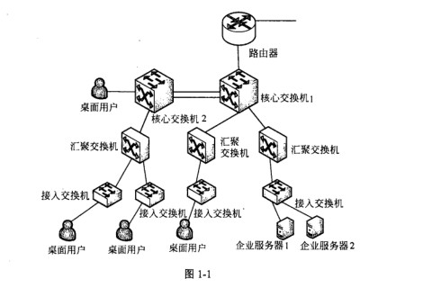

**【问题1】**

在该网络拓扑图中，请根据用户需求和设计要求，指出至少三个不合理之处，并简要说明理由。

**【问题2】**

该企业有部分分支机构地处其他省市，计划采用MPLS VPN进行网络互连，请根据MPLS VPN的技术原理回答以下问题：

1.MPLS技术主要是为了提高路由器转发速率而提出的，其核心思想是利用标签交换取代复杂的路由运算和路由交换；该技术实现的核心就是把（1)封装在（2)数据包。

(1)、(2)备选答案：

A. IP 数据报。B. MPLS 。C. TCP 。D. GRE。

2.MPLS VPN承载平台上的设备主要由各类路由器组成，其中（3)是MPLS 核心网中的路由器，这些路由器只负责依据MPLS标签完成数据包的高速转发，(4) 是MPLS核心网上的边缘路由器，负责待传送数据包的MPLS标签的生成和弹出，还将发起根据路由建立交换标签的动作。（5)是直接与电信运营商相连的用户端路由器，该设备上不存在任何带有标签的数据包。

(3)〜（5)备选答案：

A. PE路由器。B. CE路由器。C. P路由器。

**【问题3】**

企业网络运行过程中会碰到各种故障。一方面，网络管理人员可以利用网络设备及系统本身提供的集成命令对网络进行故障排除，例如利用（6)命令查看系统的安装情况与网络的正常运行状况。另一方面，利用专用故障排除工具可以快速的定位故障点，例如利用（7) 可以精确地测量光纤的长度、定位光纤的断点。

(6)备选答案：

A. ping B. debug C. show D. tracert

(7)备选答案：

A.数字万用表 B.时域反射计

C.光时域反射计 D.网络分析仪

**试题二**

Linux系统有其独特的文件系统ext2,文件系统包括了文件的组织结构、处理文件的数据结构及操作文件的方法。可通过命令获取系统及磁盘分区状态信息，并能对其进行管理。

**【问题1】**

以下命令中，改变文件或所属群组的命令是（1),编辑文件的命令是（2), 查找文件的命令是（3) 。

(1)〜（3)备选答案：

A. chmod B. chgrp C. vi D. which

**【问题2】**

Linux系统中，用户和应用程序可以通过（4)文件系统得到系统的信息，并可以改变内核的某些参数，该文件系统只存在于内存中。

(4)备选答案：

A. /proc B. ntfs C. /tmp D. /etc/profile

**【问题3】**

在Linux中，分区分为主分区、扩展分区和逻辑分区，使用fdisk-1命令获得分区信息如下所示：

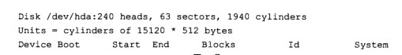

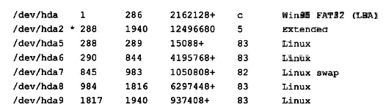

其中属于扩展分区的是（5）

使用df-T命令获得信息部分如下：

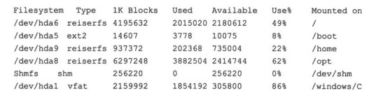

其中，不属于Linux系统分区的是（6).

**【问题4】**

在Linux系统中，对于（7)文件中列出的Linux分区，系统启动时会自动挂载。此外，超级用户可通过（8)命令将分区加载到指定目录，从而该分区才在Linux系统中可用。

**试题三**

某网络拓扑结构如图3-1所示，网络1和网络2的主机均由DHCP_Server分配IP地址。FTP_Server 的操作系统为 Windows Server 2003, Web_Server 的域名为www.softexamtest.com。

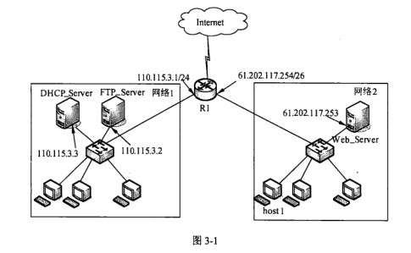

**【问题1】**

DHCP_Server服务器必须包含的IP地址范围为（1)和（2).

**【问题2】**

若在host1上运行ipconfig命令，获得如图3-2所示结果，host1能正常访问Internet 吗？说明原因。

**【问题3】**

若hostl成功获取IP地址后，在访问http://www.abc.com网站时，总是访问到www.softexamtest.com,而同一网段内的其他客户端访问该网站正常。在host1 C:\WINDOWS\system32\drivers\etc目录下打开（3) 文件，发现其中有如下两条记录:

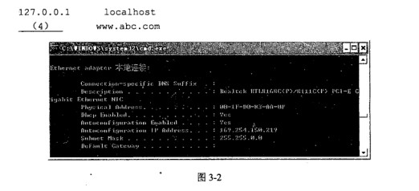

在清除第2条记录后关闭文件，重启系统后hostl访问http://www.abc.com网站正常，请填充空（4)处空缺内容。

**【问题4】**

在配置FTP_server时，图3-3中“IP地址”文本框中应填入（5)

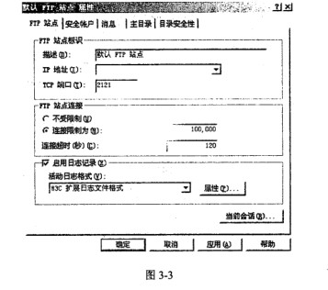

**【问题5】**

若FTP配置虚拟目录为pen，虚拟目录配置如图3-4与图3-5所示。

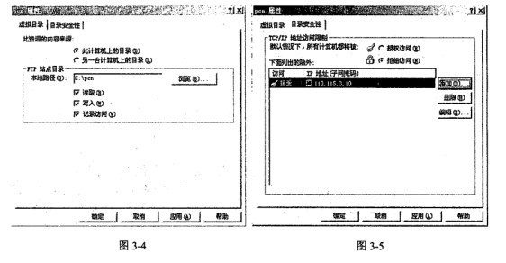

根据以上配置，哪些主机可访问该虚拟目录？访问该虚拟目录的命令是（6) 。

**试题四**

某公司两分支机构之间的网络配置如图4-1所示，为保护通信安全，在路由器router-a 和router-b上配置IPSec安全策略，对192.168.8.0/24网段和192.168.9.0/24网段之间的数据进行加密处理。

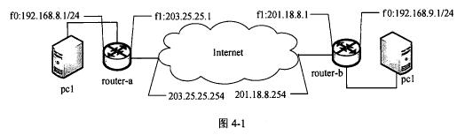

**【问题1】**

为建立两分支机构之间的通信，请完成下面的路由配置命令。

http://www.rkpass.cn:8080/ruankao_work_version_0103/userfile/image/xt-11-s-x-4-3.jpg

**【问题2】**

下面的命令是在路由器router-a中配置IPSec随道。请完成下面的隧道配置命令。

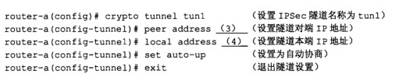

**【问题3】**

router-a与router-b之间采用预共享密钥“12345678”建立IPSec安全关联，请完成下面配置命令。

http://www.rkpass.cn:8080/ruankao_work_version_0103/userfile/image/xt-11-s-x-4-5.jpg

**【问题4】**

下面的命令在路由器router-a中配置了相应的IPSec策略，请说明该策略的含义。

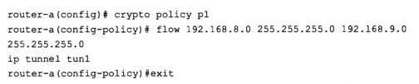

**【问题5】**

下面的命令在路由器router-a中配置了相应的IPSec提议，该提议表明：IPSec采用ESP报文，加密算法采用（7),认证算法采用（8)。

http://www.rkpass.cn:8080/ruankao_work_version_0103/userfile/image/xt-11-s-x-4-7.jpg

**试题五**

某单位网络的拓扑结构示意图如图5-1所示。该网络采用RIP协议，要求在R2上使用访问控制列表禁止网络192.168.20.0/24上的主机访问网络192.168.10.0/24,在R3上使用访问控制列表禁止网络192.168.20.0/24上的主机访问10.10.10.0/24上的Web服务，但允许其访问其他服务器。

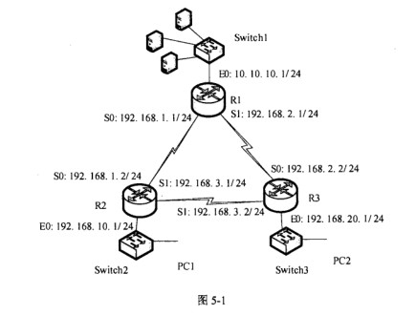

**【问题1】**

下面是路由器R1的部分配置，请根据题目要求，完成下列配置。

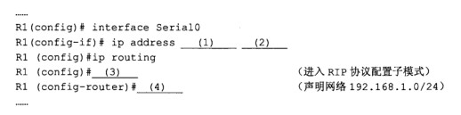

**【问题2】**

下面是路由器R2的部分配置，请根据题目要求，完成下列配置。

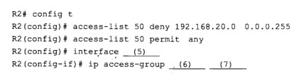

**【问题3】**

1.下面是路由器R3的部分配置，请根据题目要求，完成下列配置。

R3 (config) # access-list 110 deny (8) 192.168.20.0 0.0.0.255 10.10.10.00.0.0.255 eg (9)

R3 (config)# access-list 110 permit ip any any

2.上述两条语句次序是否可以调整？简单说明理由。